花广金狮学校小学部培优辅差记录表
科目： 英语 类别： 辅差 教师姓名： 黄嘉敏
班级 | 403 | 学生姓名 | 王耀、毕纪俊、吴芷茵、王馨媛
时间 | 10 月 9 日  10 月 16 日  10 月 23 日  10 月 30 日  星期 一
辅导  内容 | 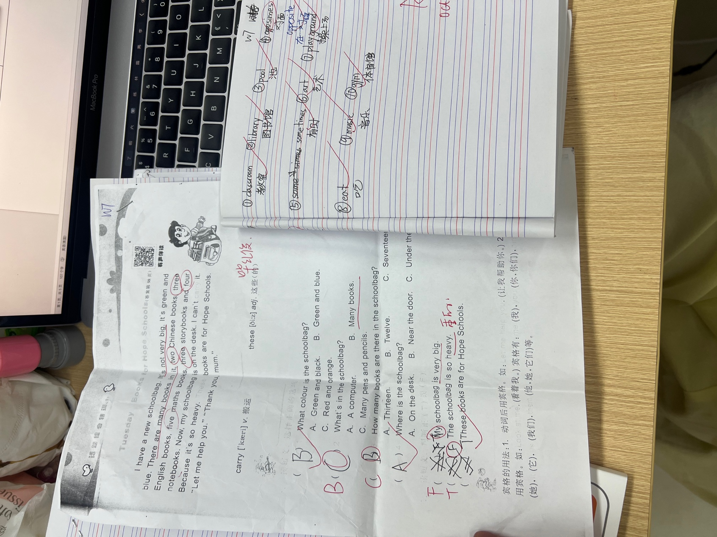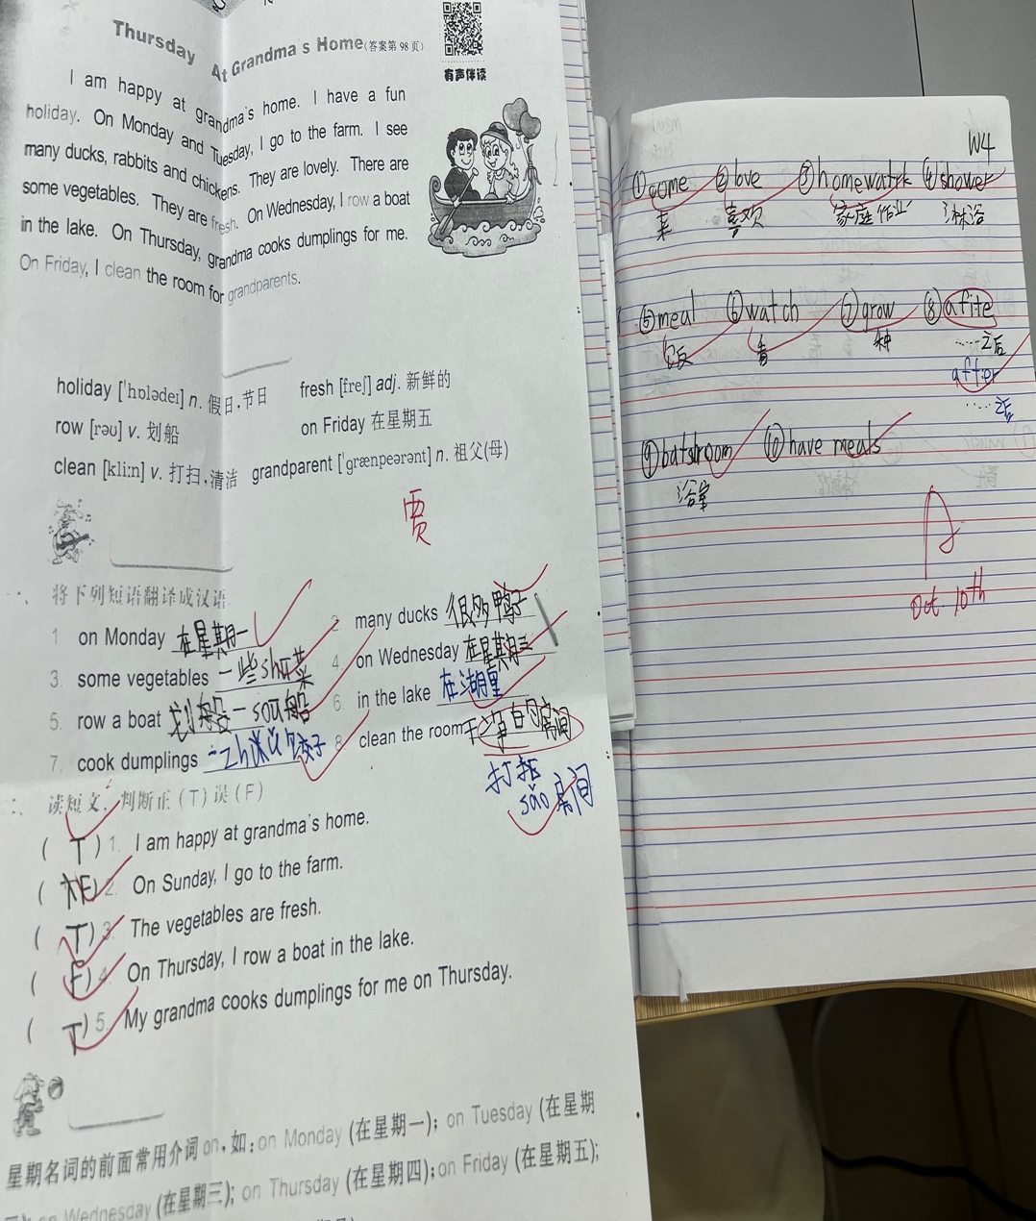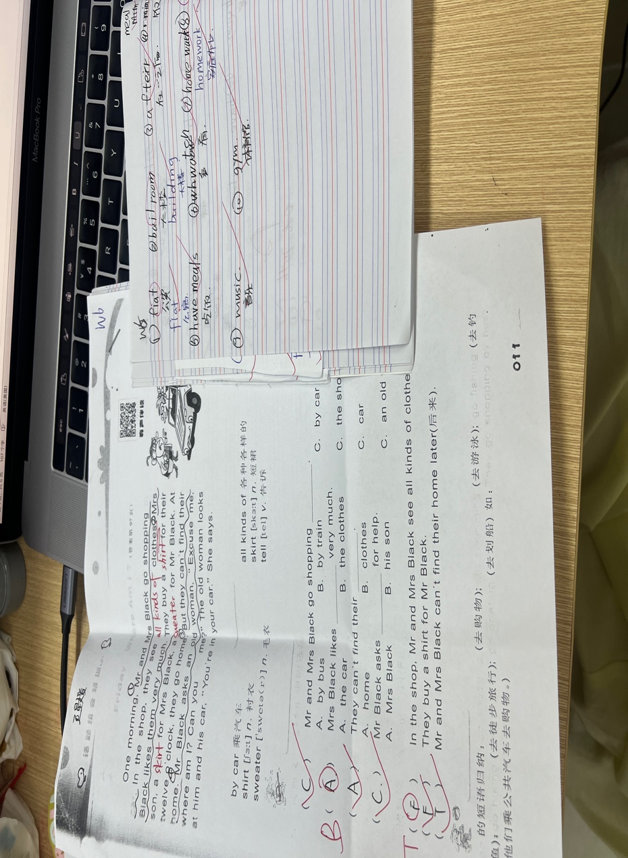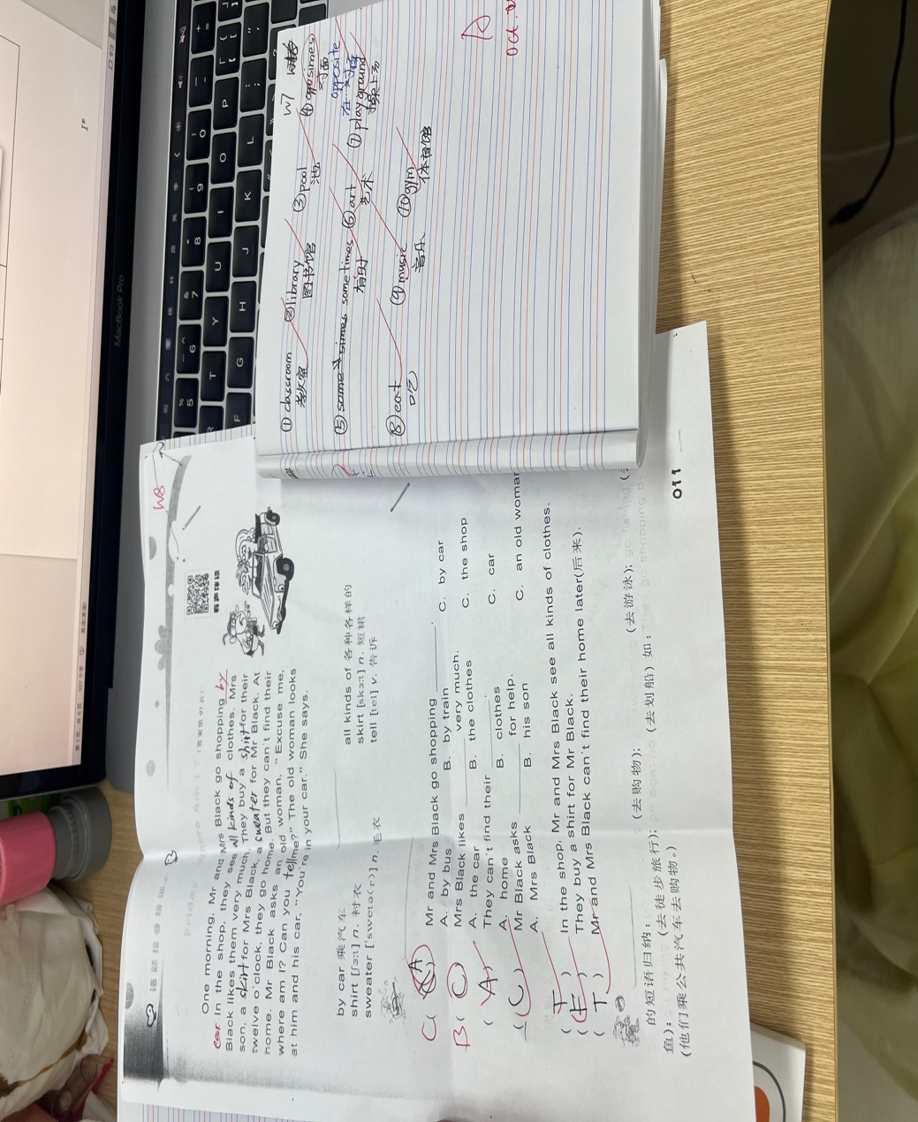
M2  辅导效 果 | 良好

